Муниципальное бюджетное дошкольное образовательное учреждение детский сад № 8 «Звездочка»

**Тема индивидуального занятия: «Путешествие по стране Шипелка»**

Возраст ребенка: 6 лет

Группа комбинированной направленности для детей с ТНР 6-7 лет

Сопутствующее заболевание: отсутствуют

Ф.И.О. педагога: Стрелкова Е.Н.

Должность: учитель-логопед, 1 кв. категории

**Краткая характеристика**: Ребенок с тяжелыми нарушениями речи (ОНР 3 ур.р.р.) В речи предложения короткие, простые, состоят из 2–3 слов. Союзы, предлоги, прилагательные при построении высказывания употребляет редко. Словарный запас скудный, пассивный словарь преобладает над активным. Проблемы со звукопроизношением: сигматизм свистящих, сигматизм шипящих, ламбдацизм, ротоцизм. Нарушен слоговой образ слова: наблюдается сокращение слогов. Недостаточность фонематического восприятия: ребёнок не способен выделить нужный звук и определить его позицию в слове, подобрать слово с заданным звуком. Недостаточно развитая мелкая моторика. **С**нижена слухо-речевая память, внимание, недостаточно развито вербально-логическое мышление. У ребёнка возникают трудности в формулировании своих мыслей, что влияет на его коммуникативные способности и общение с окружающими.

**Цель:** - автоматизировать поставленный звук [ш]

**Задачи:**

**Образовательные задачи.** Совершенствование грамматического строя речи (образование существительных с суффиксами – онок-, енок-; образование существительных с уменьшительно-ласкательными суффиксами; употребление простых предлогов; образование и употребление существительных с числительными). Совершенствование навыков звукового анализа и синтеза слов. Совершенствование навыка чтения. Автоматизация правильного произношения и дифференциация шипящих звуков в чистоговорках, в предложениях, в свободной речевой деятельности. Совершенствование навыка счета до десяти.

**Развивающие задачи.** Развитие фонематических представлений (развитие навыка звукового анализа слов), дыхания, речевого слуха, мышления, всех видов восприятия, артикуляционной, тонкой и общей моторики.

**Воспитательные задачи.** Воспитание эмоционального отклика на изображенное на картинке, инициативности, самостоятельности.

**Методическое и дидактическое обеспечение:** зеркало, пособие по нейро артикуляционной гимнастики, колокольчики или звоночки 4 цветов, интерактивная игра-ходилка «Сыщик» (программа ПО «Мерсибо»), игра «Игрушки. Найди тень», игра «Посчитаем», игра «У мышки в мешке…», маркер, пазл из 9 частей, дорожка, пластмассовый мячик, футбольные ворота.

**Планируемый результат**: Поставленный звук автоматизируется в словах, словосочетаниях, предложениях, чистоговорках.

**Ход занятия**

1. **Нейро артикуляционная гимнастика для шипящих звуков**

Логопед: Здравствуй, Артем! Проходи и присаживайся на стульчик перед зеркалом. Сейчас мы с тобой будем играть с язычком. Перед тобой лежат картинки, где изображены упражнения. С левой стороны от картинки разноцветные кружочки - за них будет отвечать левая рука, а за другие кружочки отвечает правая рука. Сначала мы выполняем упражнение, смотрим в зеркало и выполняем упражнение «качели», теперь смотрим с правой стороны какой кружочек нарисован?

Ребенок: Зеленый

Логопед: Значит, ты берешь зеленый колокольчик в правую руку и звонишь в него, а с левой стороны от картинки какой кружочек?

Ребенок: Красный

Логопед: Значит, ты берешь в левую руку красный колокольчик и звонишь в него. Дальше мы выполняем следующее упражнение и ты смотришь какие кружочки находятся около этой картинки и соответственно звонишь в нужные колокольчиками обеими руками.

*Ребенок выполняет артикуляционную гимнастику и звонит в соответственные колокольчики нужных цветов обеими руками.*

1. **Игра «Задуй гол» (развитие правильной воздушной струи, закрепление счета до десяти)**

*Логопед приглашает ребенка к столу, где расположена дорожка, на одном конце стоят футбольные ворота, а на другом конце дорожки лежит пластмассовый футбольный мячик.*

Логопед: Молодец! Теперь пойдем к столику, тебе нужно задуть десять голов. Напоминаю, что губки ты вытягиваешь вперед и щеки не надуваем.

*Ребенок задувает десять мячей и считает их.*

Логопед: Молодец! Упражнение ты выполнил на отлично!

1. **Игра «Игрушки. Найди тень» (развитие зрительного восприятия, фонематических процессов)**

Логопед: Сейчас мы с тобой поиграем в одну очень интересную игру, а называется она «Найди тень». Перед тобой разложены картинки – тени, (*логопед дает ребенку картинки с игрушками*) держи другие картинки и ты должен найти каждой картинке свою тень и положить картинку на нее и назвать, что ты нашел.

*Ребенок выполняет задание и называет картинки.*

Ребенок: Это ма**ш**инка, это ми**ш**ка, это неваля**ш**ка

Логопед: Умница! Теперь подумай и ответь. Чем похожи эти три слова?

Ребенок: В этих словах есть звук Ш.

Логопед: Умница! А где он находится в начале, в середине или в конце?

Ребенок: В середине

Логопед: Умница

1. **Игра «У мышки в мешке» (автоматизация звука в предложениях, развитие мелкой моторики)**

*Логопед убирает картинки и кладет картинку с изображением мышки с мешком и маркер.*

Логопед: А посмотри, к нам пришла мышка за помощью, она собирается на день рождение к мишке и хочет подарить шесть подарков, но каких не знает. Давай поможем ей выбрать?

Ребенок: Давайте, поможем.

Логопед: Для этого возьми маркер и обведи шесть предметов.

*Ребенок выполняет задание.*

Логопед: Молодец! Теперь назови, что у мышки в мешке? Называй целым предложением «У мышки в мешке наушники» и т.д.

Ребенок: У мы**ш**ки в ме**ш**ке нау**ш**ники, у мы**ш**ки в ме**ш**ке ми**ш**ка, у мы**ш**ки в ме**ш**ке пу**ш**ка, у мы**ш**ки в ме**ш**ке ко**ш**ка, у мы**ш**ки в ме**ш**ке ви**ш**ня, у мы**ш**ки в ме**ш**ке ча**ш**ка.

Логопед : Молодец! Все слова назвал правильно, умница

1. **Игра «Посчитай игрушки» (образование и употребление существительных с числительными, автоматизация звука в середине слова)**

*Логопед убирает картинку и дает ребенку другую картинку с пятью одинаковыми игрушками.*

Логопед: Молодец! И с этим заданием ты справился. Мишке много игрушек подарили, а давай посчитаем их. Одна машинка, две…дальше ты продолжай

Ребенок: Две машинки, три машинки, четыре машинки, пять машинок. Один мишка, два мишки, три мишки, четыре мишки, пять мишек. Одна матрешка, две матрешки, три матрешки, четыре матрешки, четыре матрешки, пять матрешек.

Логопед: Умница! Все верно посчитал и язычок твой тоже не забыл, где должен находится. Молодец!

1. **Физминутка «Мишка»**

*Ребенок вместе с логопедом, проговаривает слова и выполняют движения по тексту.*

Топай, мишка,

Хлопай, мишка,

Приседай со мной, братишка,

Руки вверх, вперед и вниз,

Улыбайся и садись.

1. **Интерактивная игра-ходилка «Ходилка» (автоматизация звука в предложении, чистоговорках, развитие мышления, совершенствование навыка чтения,** **образование существительных с суффиксами – онок-, енок-; образование существительных с уменьшительно-ласкательными суффиксами; употребление простых предлогов; образование и употребление существительных с числительными)**

Логопед: Теперь мы с тобой поиграем в очень интересную игру- ходилку. Нажимай мышкой на квадратик и смотрим, какая цифра выпала?

*Ребенок нажимает мышкой на квадратик и выпадает цифра 5.*

Ребенок: Пять

Логопед: Молодец! Теперь у нас бежит собачка и сыщик по слогам, а мы с тобой читаем. И потом выполняем задания, которые у нас будут выпадать.

Ребенок: Хорошо.

*Ребенок читает слоги и выполняет задания (проговаривание чистоговорки, заменить первую букву в слове на букву Ш, «назвать ласково», отгадать загадку, назвать детенышей животных с суффиксом – онок, посчитать карандаши до шести и т.д.) и так до конца, пока собака с сыщиком не доберутся до приза.*

1. **Упр. «Собери пазл и раскажи» (развитие мелкой моторики, зрительного восприятия, мышления, связной речи, автоматизация звука [ш] в связной речи)**

Логопед: Умница! И с этим заданием ты справился. Посмотри, что я тебе дам. Это коробочка с пазлами. Мы с тобой сейчас возвращаемся в группу и когда у тебя появится свободная минутка ты эти пазлы соберешь. Но твоя задача не только собрать пазл, а еще внимательно рассмотреть картинку и придумать рассказ про детей, которые здесь изображены и в их именах должен быть звук [ш]. Это сложная задача. Поэтому дам тебе подсказку, нужно имя назвать ласково. Вот например, в имени Ира звука [ш] нет, а если Иру назовем ласково, то Ира превратится в Ири**ш**ку. Послушай, Ириш-ш-шка, есть звук [ш]?

Ребенок: Да, есть

Логопед: Умница! Запомнил задание?

Ребенок: Да

Логопед: Хорошо, а твой рассказ я послушаю завтра. Теперь идем в группу.

**Приложение (фото, материаллы используемые в ходе занятия)**

**Нейро артикуляционная гимнастика для шипящих звуков.**

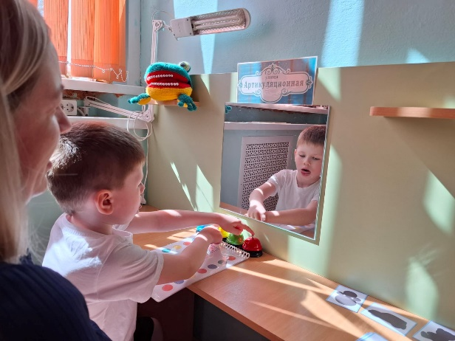 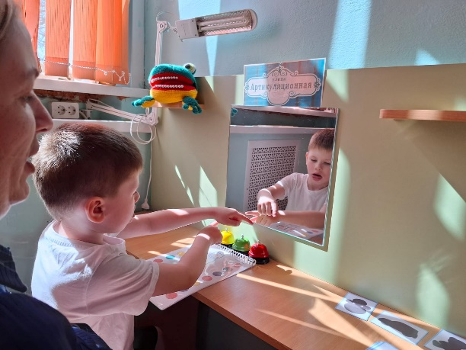

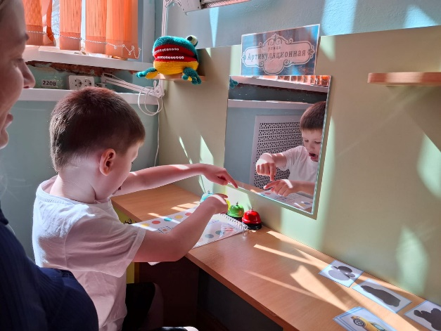

**Игра « Игрушки. Найди тень»**

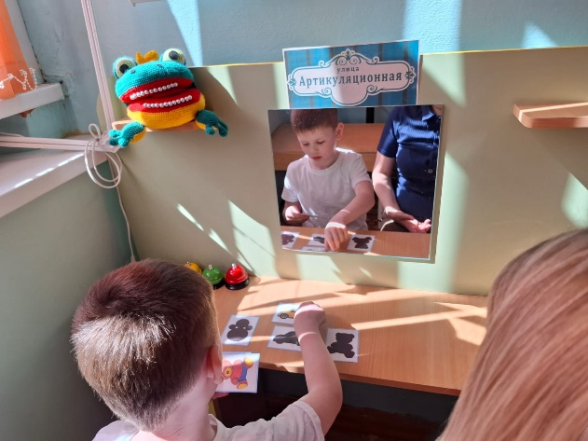 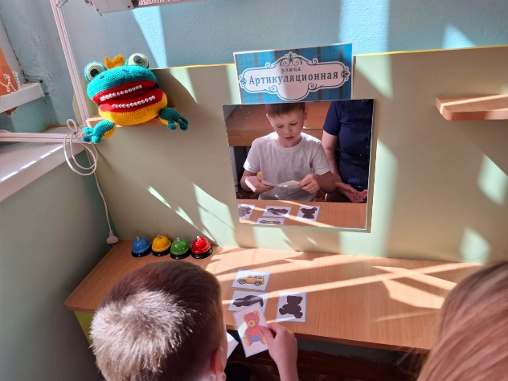

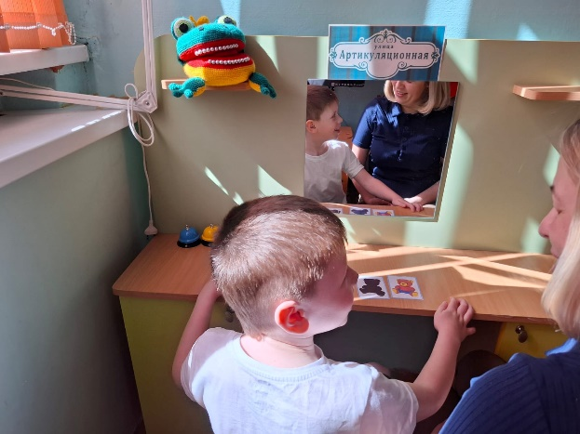 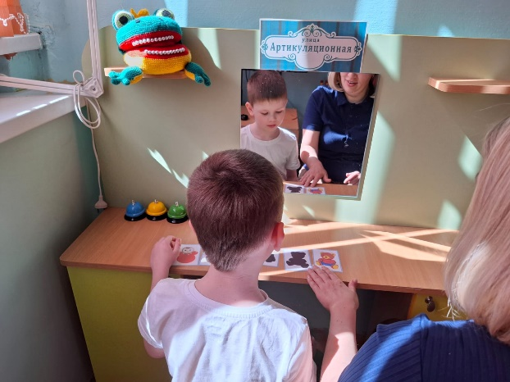

**Игра «У мышки в мешке…»**

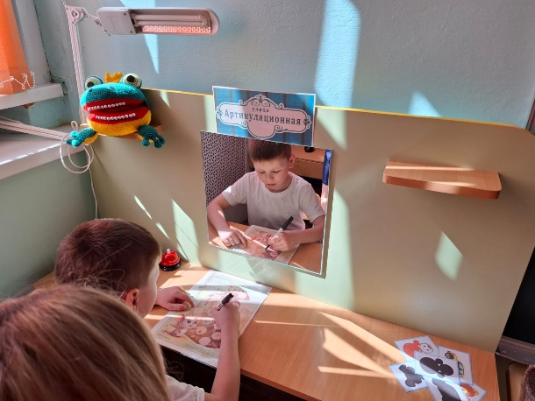 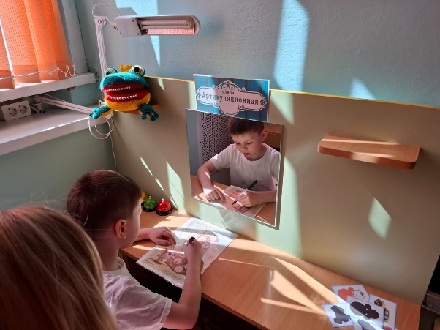

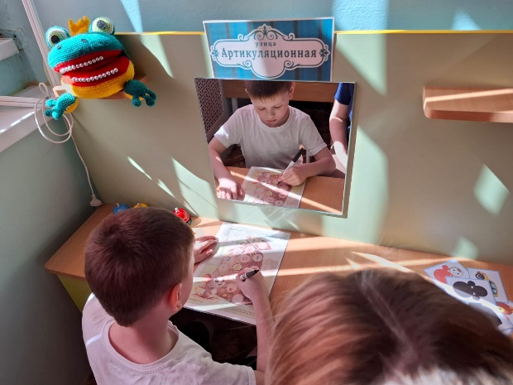

**Игра «Посчитай игрушки»**

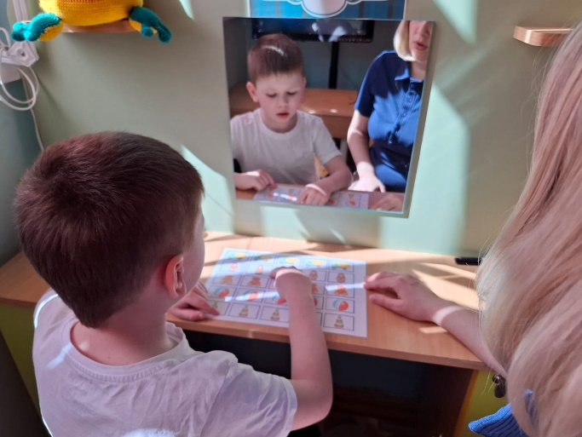 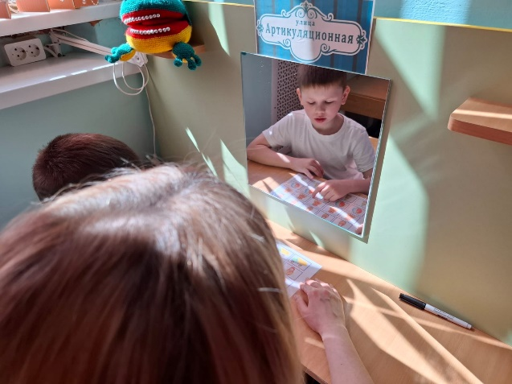

**Интерактивная игра – ходилка «Сыщик»**

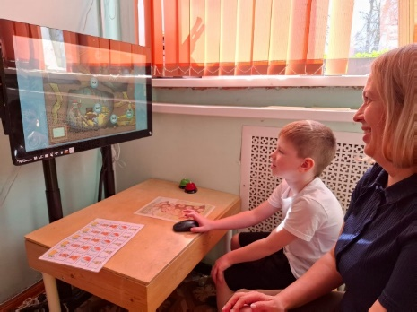 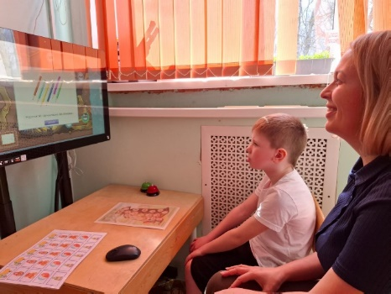 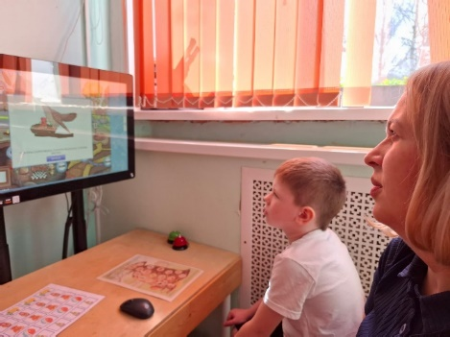

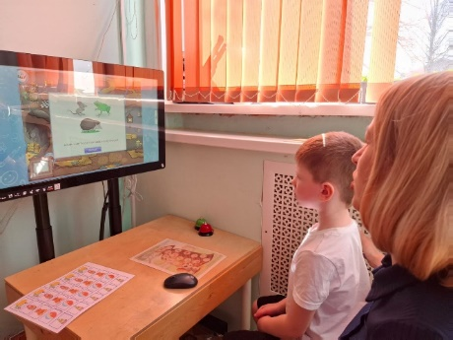 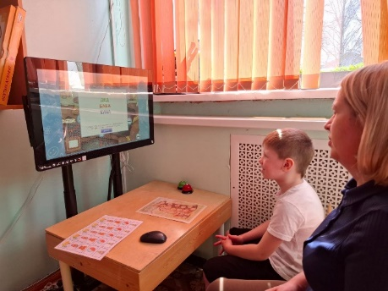 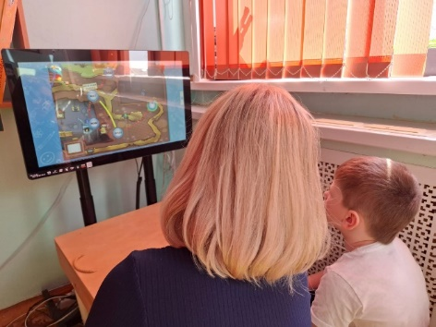

***Нейро артикуляционная гимнастика для шипящих звуков***

***Игра «Игрушки. Найди тень»***

***Игра «Посчитай игрушки»***